«Береги свою планету, ведь другой, похожей, нету!»
(игра по станциям)

Для детей 6-7 лет.

Воспитатель
Никулкина Екатерина Евгеньевна

Цель: Формирование основы экологического мировоззрения и природоохранного сознания, ответственного отношения к окружающей среде.

Задачи:
1. Закреплять представления детей о единстве и взаимосвязи человека и природы, о том, что в природе всё взаимосвязано.
2. Продолжать учить устанавливать причинно-следственные связи: к чему ведёт небрежное отношение к природе; почему необходимо беречь природу.
3. Продолжать развивать умение действовать в подгруппе сверстников, учитывая интересы каждого участника группы. Способствовать формированию и сплочению команды.
4. Побуждать отвечать на вопросы полными распространенными предложениями, доказывать свою точку зрения, слышать товарища.
5. Закреплять умение использовать полученные знания в повседневной жизни.
6. Воспитывать гуманное и ответственное отношение ко всему живому; чувство милосердия; интерес к природе, к проблемам её охраны и загрязнения; правильное поведение в природной среде.

Предварительная работа:
1. Пешеходные экскурсии по Московскому району Санкт-Петербурга (контейнеры для раздельного сбора отходов, экомобиль, акции экологических инициатив).
2. Рассматривание иллюстраций, фотографий, макетов, сувениров, календарей, наборов открыток, книг по теме «Экологическое воспитание», «Безопасное поведение на природе», «Экологические акции в Санкт-Петербурге».
3. Дидактические и настольно-печатные игры: «Волшебная верёвочка», «Ералаш», «Подумай-дорисуй», «Что изменилось?», «Угадай по описанию», «Кто где живёт?», «Узнай по фрагменту», «Разрезные картинки», домино «Животный мир», лото «Зелёная планета», «Чудеса света», «Какой бывает пластик?».
4. Изготовление дидактических и настольно - печатных игр: «Лото», «Парные картинки»
5. Презентации: «Раздельный сбор – что это?», «Виды пластика «1 РЕТЕ», «2 HDPE», «3 PVC», «4 LDPE», «5 РР», «6 PS», «7 OTHER», «Зелёная планета».
6. Беседы «Мой адрес», «Что я могу сделать для Земли?», «Как я могу помогать планете каждый день?», «Мои добрые дела».
7. Аппликация «На Пикнике»
8. Пластилинография: «Правила поведения на природе»
9. Коллективный проект на тему: «Раздельный сбор мусора у меня дома»
10. Видеоматериалы:
«Красота Земли нашей и обратная сторона – экологические проблемы»
https://www.youtube.com/watch?v=1qQV_MUPMGg
«Возьмём планету под защиту!»
https://www.youtube.com/watch?time_continue=39&v=4j6Mt4saIwg
«Фиксики. Батарейки»
https://www.youtube.com/watch?time_continue=2&v=-Q2j-4CvkNg

Работа с родителями.
- Посещение экологической акции «Раздельный сбор» (проводится ежемесячно в каждом районе Санкт-Петербурга).
- Составление коллажа «Безопасный пикник».
- Составление информационной брошюры «Вторая жизнь пластика».
- Участие в игре по станциям «Береги свою планету, ведь другой, похожей, нету!»

/Приложения/ Материалы и оборудование:
- /Приложение № 1/ Маршрутные листы с картой – территорией Пансиона (по количеству команд)
- Жетоны, около 150 штук (можно использовать фишки, шашки, крышки, наклейки и т.п.)
- /Приложение №2/ Карточки с международными символическими обозначениями разных фракций вторичного сырья.
- /Приложение №3/ Карточки с международными символическими обозначениями разных видов пластика («1 РЕТЕ», «2 HDPE», «3 PVC», «4 LDPE», «5 РР», «6 PS», «7 OTHER»).
- /Приложение №4/ Сводная таблица листе бумаги формата А4 с международными символическими обозначениями разных видов пластика («1 РЕТЕ», «2 HDPE», «3 PVC», «4 LDPE», «5 РР», «6 PS», «7 OTHER»).
- /Приложение №5/ Картинки с изображением дорожных и экологических знаков.
- /Приложение № 6/ Схемы фильтров для очищения воды.
- /Приложение № 7/ Текст вопросов к станции «Знакомые незнакомцы».
- /Приложение № 8/ Текст вопросов к станции «Экологические вопросы».
- /Приложение № 9/ Текст вопросов к станции «Викторина».
- Письменные принадлежности для дежурных по станции (ручка, карандаш и т.п.)
- У каждого дежурного должен быть секундомер.
- Призы и подарки для победителей и участников (блокноты, раскраски, значки, наклейки, многоразовые бутылки, эко-сумки и т.д.)

Организация и подготовка к игре:
Игра проводится на прогулке, на территории ДОУ.
С помощью подвижной игры «Молекулы» дети делятся на 5 команд по 4-5 человек в каждой команде (максимальное количество команд, участвующих в игре, не должно превышать количество станций)
На каждой станции присутствует дежурный.
Дежурным по станции может быть взрослый сотрудник ДОУ или член семьи воспитанника.
На станции дежурный объясняет задание, наблюдает за его выполнением, подводит итог и вручает капитану команды жетоны.
Выбирается старший дежурный.
Все команды пройдут одинаковое количество станций, но в разном порядке.
Время на выполнение заданий на станции – 5 минут.

Деятельность педагога | Деятельность детей
- Друзья! Мы с вами живём на одной планете, которая называется Земля. Наша планета очень красивая! Но с каждым годом на нашей планете появляется всё больше и больше мусора, гибнут животные и растения. Наша планета в опасности! Как ей помочь? Вместе мы попытаемся узнать, как каждый из нас сможет каждый день делать нашу планету чище, как можно помочь животным и растениям! Поможет нам в этом игра по станциям «Береги свою планету, ведь другой, похожей, нету».  Игра «Молекулы»  - Каждая команда придумывает название, выбирает капитана и помощника. Капитаны получают маршрутные листы и подписывают их (Приложение №1)  Установка:  - В маршрутном листе указаны станции, которые расположены на участке детского сада. Искать станции нужно строго по порядку – от первой до седьмой. На каждой станции за выполненное задание вы будете получать жетоны от дежурного по станции. После того, как все станции будут пройдены, мы собираемся на месте старта для подсчёта результатов. Та команда, которая набрала больше всех жетонов, становится победителем!  Внимание: на каждой станции вы можете провести не более 5 минут!  Педагог даёт сигнал к началу игры.  На каждой станции команда проводит не более 5-7 минут. | Проявляют внимание, слушают, совещаются, договариваются, выбирают капитана, придумывают название команды, и капитан его озвучивает.  Подписывают маршрутные листы, анализируют, сравнивают, сосредотачиваются, изучают план местности, слушают сверстников, проявляют терпение, находят первые станции, прогнозируют, продумывают маршрут.  После звукового сигнала команды выдвигаются на первую станцию двигаются на станции согласно маршрутным листам.
Станция «Виды вторсырья»
(Приложение № 2)  Задание: Перед вами «мусор», который можно переработать и дать ему вторую жизнь. Для этого нужно разобрать вторичное сырьё на отдельные виды: бумага, стекло, металл, пластик, тетрапак, разложив в контейнер своего цвета.  Оборудование:  - контейнеры объёмом не менее 15 литров, на каждом контейнере словное обозначение определённого вида вторсырья.  - большой мусорный пакет с различными видами вторсырья.  Оценка: за каждую правильно распределённую позицию команда получает 1 жетон. | Сосредотачиваются, проявляют внимание, целеустремленность, терпение, обсуждают, вспоминают, договариваются, разбирают мусор на фракции, выполняют задание.  Планируют дальнейший маршрут к следующей станции.
Станция «Маркировка пластика»
(эта станция располагается строго после станции «Виды вторсырья»!)
(Приложения №3 и № 4)  Задание: Перед вами пластиковое вторичное сырьё. Всё представленное сырье можно переработать? Разберите пластик на отдельные виды: «1 РЕТЕ», «2 HDPE», «3 PVC», «4 LDPE», «5 РР», «6 PS», «7 OTHER». Для каждого вида используется своё международное обозначение и контейнер. Для вас есть подсказка: на каждом изделии указана маркировка в треугольнике. Такой же маркировкой обозначен нужный контейнер.  Оборудование:  - контейнеры объёмом не менее 10 литров, на каждом контейнере словное обозначение определённого вида пластика.  - большой мусорный пакет с различными видами изделий из пластика.  - карточка-подсказка (Приложение № 4)  Оценка: за каждое правильно распределённую позицию команда получает один жетон. | Вспоминают, анализируют, обсуждают, договариваются, решают, проявляют интерес, выполняют задание и планируют дальнейший маршрут к следующей станции.
Станция «Экологические и дорожные знаки»
(Приложение № 5)  Задание: Перед вами изображения дорожных и экологических знаков. Узнайте, назовите и разделите их на 2 группы. Рассказ о каждом знаке - дополнительное очко команде.  Оборудование: иллюстрации знаков дорожного движения и правильного обращения с природой.  Оценка: за каждый правильно названный знак команда получает один жетон. Дополнительные жетоны команда получает за объяснение смысла каждого знака (на усмотрение дежурного по станции) | Выполняют задание: сообща размышляют над изображением знака, обсуждают, вспоминают, договариваются, и планируют дальнейший маршрут к следующей станции.
Станция «Фильтр для воды»
(Приложение № 6)  Задание: Перед вами кувшин с грязной водой. Постарайтесь найти рядом со станцией на участке то, что поможет очистить эту воду. Дополнительно можно использовать предметы и подсказки, которые вы видите перед собой.  Оборудование:  Участникам предложены следующие предметы:  - Отрез ткани.  - Пластиковые лопатки.  - Воронка.  - Кувшины для воды.  - Бумажные салфетки  - Ножницы  Предполагается, что с участка рядом со станцией, участники  должны применить для очистки воды песок, траву, гравий.  Оценка: команда получает один жетон за каждый способ очищения воды, механизм действия которого они могут объяснить. | Выполняют задание: ищут недостающие материалы, обсуждают, советуются между собой, доказывают, действуют, вспоминают, договариваются, и планируют свой дальнейший маршрут к следующей станции.
Станция «Знакомые незнакомцы»
(Приложение № 7)  Задание: Вам нужно отгадать, о каком растении идет речь ниже. Если команда отгадывает сразу - получает четыре жетона, если использует подсказки – число жетонов уменьшается соответственно на столько, сколько подсказок затрачено.  Первый вопрос:  1. Оно всегда зеленое или голубое.  2. Из него делают струнные музыкальные инструменты.  3. Зимой птицы на нем строят гнезда и высиживают птенцов.  4. Оно теневыносливое. В таком лесу всегда темно, сыро и много лишайников.  (Ель)  Второй вопрос:  1. У него листья сверху зеленые, а снизу бархатные и ребристые.  2. Оно «забирает» отрицательную энергию, поэтому больным людям полезно под ним стоять.  3. Оно быстрее всех заселяет гари.  4. Бобры его любят и заготавливают на зиму. (Осина)  Третий вопрос:  1. С его цветков получается самый лучший мед.  2. Из него делали ложки и лапти.  3. Цветет летом и очень душистое.  4. Отвар цветков незаменим при простуде.  (Липа)  Четвёртый вопрос:  1. Оно выделяет фитонциды, убивающие болезнетворные бактерии.  2. Из него самые лучшие дрова.  3. В апреле из него получают сок.  4. Это самое любимое русское дерево.  (Береза)  Оценка: команда получает столько жетонов, сколько загадок отгадала, учитывая количество подсказок. | Вспоминают, анализируют, обсуждают, договариваются, решают, проявляют интерес, советуются друг с другом.  Ребята обсуждают задание и планируют дальнейший маршрут к следующей станции.
Станция «Экологические вопросы»
(Приложение № 8)  Задание: Участникам игры предлагается как можно более развёрнуто ответить на вопросы дежурного по станции  Вопросы:  - Нашёл грибник один боровик. А разрыл вокруг весь мох и подстилку. Какой вред он нанёс природе? Ответ: Он погубил грибницу, возраст которой может быть 300-500 лет, значит, грибов здесь больше не будет.  - Почему не в каждом лесу растут лишайники?  Ответ: Лишайники растут там, где чистый воздух.  - Назовите причины лесных пожаров.  Ответ: непотушенный костёр, окурок, молния, спички.  - Почему погибает лес, если вырубают старые, дуплистые деревья?  Ответ: В дуплах гнездятся птицы, живут летучие мыши, которые поедают опасных вредителей леса.  - Почему особенно весной и в начале лета, нельзя шуметь в лесу, включать музыку, жечь костры? Ответ: Шум, запах дыма пугают лесных обитателей, заставляют птиц бросать гнёзда, зверей – искать укромные места.  - Почему к весеннему шмелю нужно относиться очень осторожно и бережно?  Ответ: Зимуют у шмелей только самки, дающие потомство.  - Какое исцеляющее воздействие оказывают на человека домашние животные?  Ответ: Общение с ними успокаивает, выравнивает давление, снижает уровень стресса.  Оценка: команда получает по одному жетону за каждый полный правильный ответ. Дополнительные жетоны команда может получить на усмотрение дежурного за более развёрнутый ответ. | Рассуждают, вспоминают, сопоставляют, договариваются, принимают окончательное решение, формулируют ответ.  Планируют дальнейший маршрут к следующей станции.
Станция «Викторина»
(Приложение № 9)  Задание: в течение 3-5 минут дежурный по станции задаёт команде вопросы:  Вопросы:  - Дикая полосатая лошадь? (Зебра)  - У каких птиц крылья покрыты не перьями, а чешуей? (У пингвинов)  - Хвостом виляет, зубаста, а не лает? (Щука)  - Назовите «домашних» насекомых. (Пчелы, тутовый шелкопряд и т.д.)  - Кит – рыба или животное? (Морское млекопитающее)  - Какая птица прилетает к нам с севера? (Снегирь)  - Какое водное животное по внешнему виду напоминает шахматную фигуру? (Конек)  - Что птицам страшнее зимой: холод или голод? (Голод)  - Самое крупное млекопитающее? (Синий кит)  - Дышит ли цыпленок в яйце? (Да)  - В лугах, в полях – сестрички–белые реснички? (Ромашки)  - Сколько ног у мухи? (Шесть)  - Как называется колючее пустынное растение? (Кактус)  - Самое крупное наземное животное? (Слон)  - Сколько ног у паука? (Восемь)  - У кого шея имеет больше позвонков: у свиньи или у жирафа? (Одинаково)  - Глаза на рогах, а дом на спине? (Улитка)  - На сучках висят шары – посинели от жары? (Слива)  - Название какого цветка происходит от слова «звезда»? (Астра)  - Кто первый землю пашет? (Червяк)  - Кто родился с бородой? (Козел.)  - В кого превратился гадкий утенок из сказки Х.К. Андерсена? (В лебедя)  - Какую птицу называют пернатой кошкой? (Сову)  - Как называют лист лука? (Перо)  - Какое хвойное дерево ежегодно осыпается, меняя свои иголки? (Лиственница)  - Ловчая сеть паука? (Паутина)  - На какой цветок надет белый пушок? (Одуванчик)  - Самая маленькая птица? (Колибри)  - Чем гиппопотам отличается от бегемота? (Ничем, это одно и то же животное)  - Какая птица откладывает самые большие яйца? (Страус)  - Какие животные вылезают из кожи вон? (Змеи)  - Какие ноги у жирафа длиннее: передние или задние? (Передние)  - Самая высокая трава? (Бамбук)  - Как называется жилище бобра? (Хатка)  - На какое дерево уселась крыловская Ворона, собираясь позавтракать? (На ель)  - Какие птицы устраивают танцы на болотах? (Журавли)  - Цветок солнца? (Подсолнух)  - У какой птицы нос мешком, шея крючком? (У пеликана)  - Какая птица ходит круглый год во фраке? (Пингвин)  - Не зверь, не птица, а нос, как спица? (Комар)  - Бабочка из платяного шкафа? (Моль)  - "Волосатый червяк"? (Гусеница)  Оборудование: карточка с вопросами для дежурного по станции.  Оценка: За каждый полный и правильный ответ команда получает один жетон. Если ответ будет развёрнутым или дополненным, то дежурный по станции вправе дать участникам дополнительный жетон. | Отвечают на вопросы, дополняют друг друга, согласовывают свой ответ с товарищами, спорят, слушают партнёров по команде, пытаются выяснить правильный ответ.  Ребята планируют дальнейший маршрут к следующей станции согласно маршрутному листу.

После того, как все команды пройдут 7 станций, все участники, включая дежурных по станции, собираются на месте старта для подведения итогов и обсуждения игры.
Пока старший дежурный подсчитывает очки, педагог обсуждает с участниками прошедшую игру: выслушивает их мнения, замечания, пожелания, предложения, старается уделить внимание каждому участнику.
После подведения итогов проводится награждение победителей и участников игры.

П Р И Л О Ж Е Н И Я

Приложение №1
Ниже приведён примерный макет маршрутного листа. На левой стороне есть место для названия команды, которое придумывают и вписывают дети в начале игры. Ниже - станции, которые участники проходят строго по порядку, указанному в их маршрутном листе. Для каждой команды порядок прохождения станций разный, составленный с учётом общего количество команд. Например: первая станция у первой команды «Виды вторсырья», вторая – «Маркировка пластика», третья – «Экологические и дорожные знаки» и т.д. У второй команды первая станция «Фильтр для воды», вторая – «Знакомые незнакомцы», третья – «Виды вторсырья» и т.д.
На правой стороне маршрутного листа организатор игры рисует план участка, на котором будет проходить игра, это может план участка детского сада или план здания, если игра проводится в помещении.

Маршрутный лист.  Команда _____________________________________  ОЧКИ  - Виды вторсырья ___________  - Маркировка пластика ___________  - Экологические и дорожные знаки__________  - Фильтр для воды __________  - Знакомые незнакомцы __________  - Экологические вопросы ___________  - Викторина __________  Общий итог ________ | План местности

Приложение №2
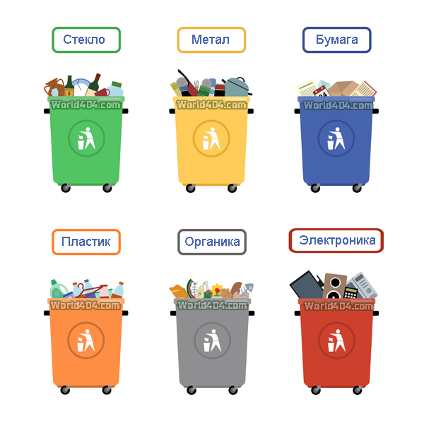
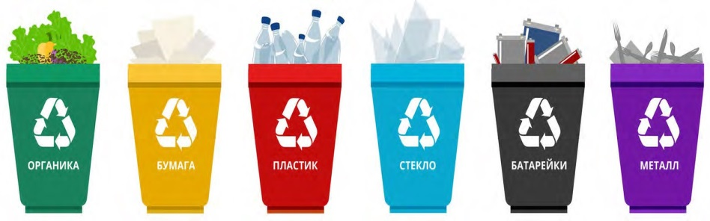

Приложение №3

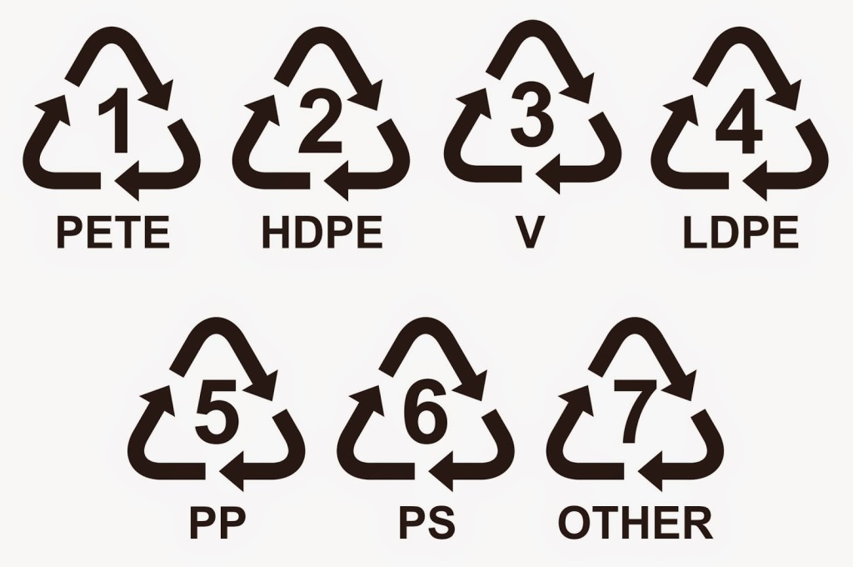

Приложение №4

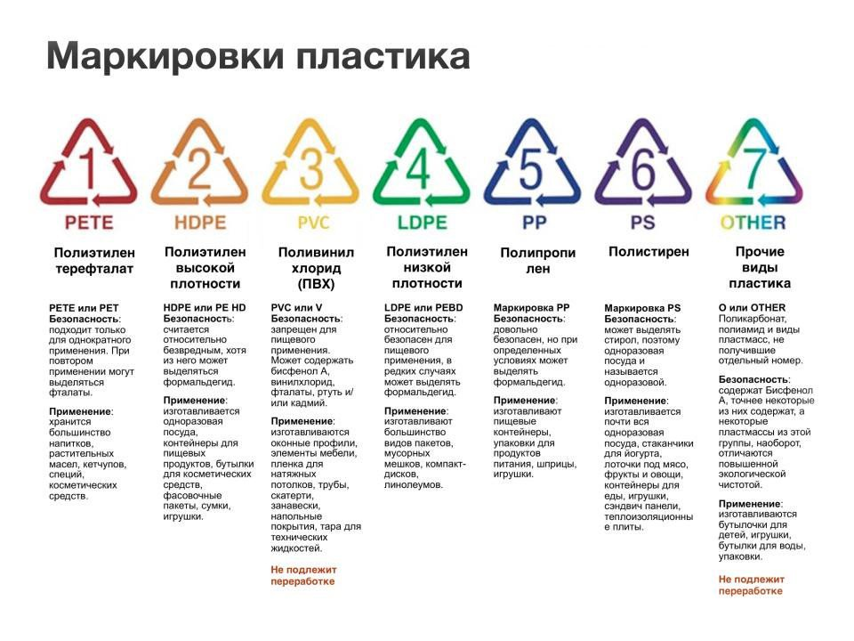

Приложение №5
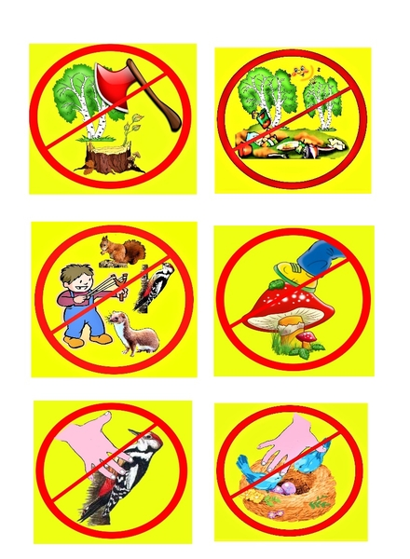
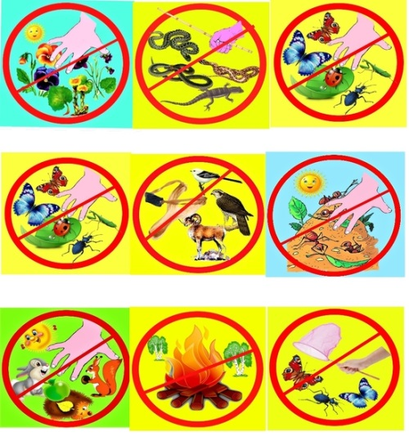
Приложение №6

Картинки-подсказки «Как сделать фильтр для воды своими руками?»
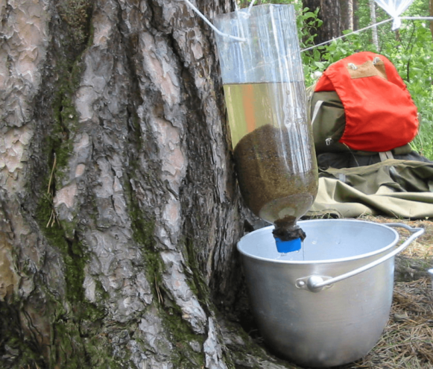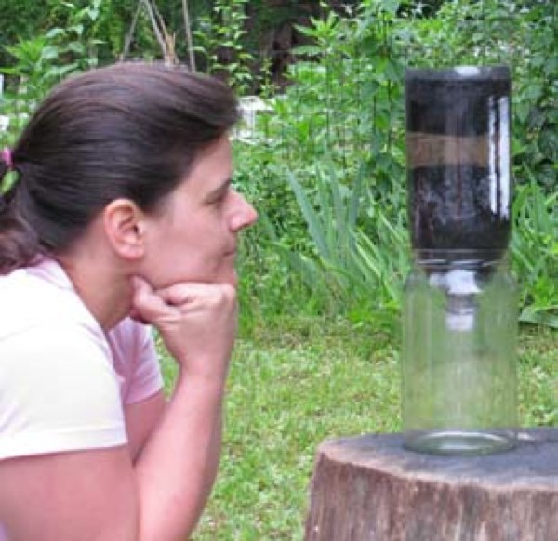

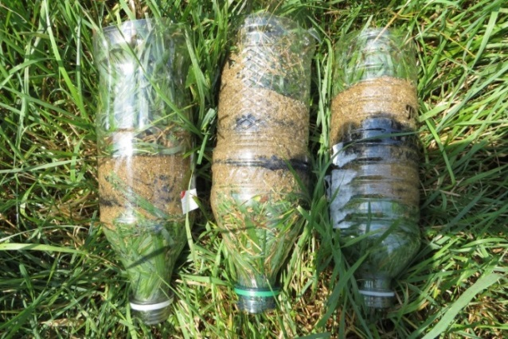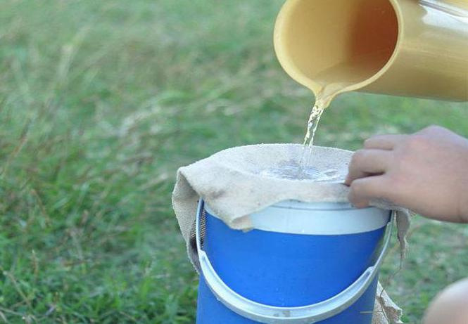

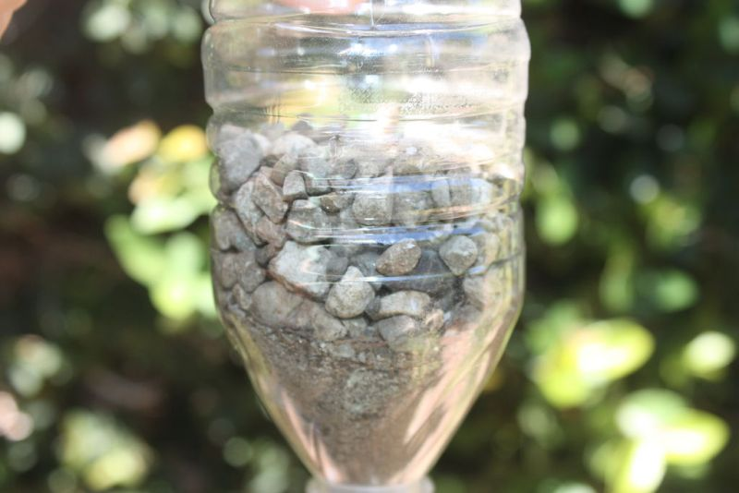

Приложение №7

Задание для станции «Знакомые незнакомцы»
Задание: Вам нужно отгадать, о каком растении идет речь ниже. Если команда отгадывает сразу - получаете четыре жетона, если использует подсказки – число жетонов уменьшается соответственно на столько, сколько подсказок затрачено.
Первый вопрос:
1. Оно всегда зеленое или голубое.
2. Из него делают струнные музыкальные инструменты.
3. Зимой птицы на нем строят гнезда и высиживают птенцов.
4. Оно теневыносливое. В таком лесу всегда темно, сыро и много лишайников. (Ель)

Второй вопрос:
1. У него листья сверху зеленые, а снизу бархатные и ребристые.
2. Оно «забирает» отрицательную энергию, поэтому больным людям полезно под ним стоять.
3. Оно быстрее всех заселяет гари.
4. Бобры его любят и заготавливают на зиму. (Осина)

Третий вопрос:
1. С его цветков получается самый лучший мед.
2. Из него делали ложки и лапти.
3. Цветет летом и очень душистое.
4. Отвар цветков незаменим при простуде. (Липа)

Четвёртый вопрос:
1. Оно выделяет фитонциды, убивающие болезнетворные бактерии.
2. Из него самые лучшие дрова.
3. В апреле из него получают сок.
4. Это самое любимое русское дерево. (Береза)

Приложение №8

Станция «Экологические вопросы»
Задание: Как можно более развёрнуто ответить на вопросы дежурного по станции
Вопросы:
- Нашёл грибник один боровик. А разрыл вокруг весь мох и подстилку. Какой вред он нанёс природе?
Ответ: Он погубил грибницу, возраст которой может быть 300-500 лет, значит, грибов здесь больше не будет.
- Почему не в каждом лесу растут лишайники?
Ответ: Лишайники растут там, где чистый воздух.
- Назовите причины лесных пожаров.
Ответ: непотушенный костёр, окурок, молния, спички.
- Почему погибает лес, если вырубают старые, дуплистые деревья? Ответ: В дуплах гнездятся птицы, живут летучие мыши, которые поедают опасных вредителей леса.
- Почему особенно весной и в начале лета, нельзя шуметь в лесу, включать музыку, жечь костры?
Ответ: Шум, запах дыма пугают лесных обитателей, заставляют птиц бросать гнёзда, зверей – искать укромные места.
- Почему к весеннему шмелю нужно относиться очень осторожно и бережно?
Ответ: Зимуют у шмелей только самки, дающие потомство.
- Какое исцеляющее воздействие оказывают на человека домашние животные?
Ответ: Общение с ними успокаивает, выравнивает давление, снижает уровень стресса.

Приложение №9

Станция «Викторина»
Задание: За 5 минут ответить на вопросы:
- Дикая полосатая лошадь? (Зебра)
- У каких птиц крылья покрыты не перьями, а чешуей? (У пингвинов)
- Хвостом виляет, зубаста, а не лает? (Щука)
- Назовите «домашних» насекомых. (Пчелы, тутовый шелкопряд и т.д.)
- Кит – рыба или животное? (Морское млекопитающее)
- Какая птица прилетает к нам с севера? (Снегирь)
- Какое водное животное по внешнему виду напоминает шахматную фигуру? (Конек)
- Что птицам страшнее зимой: холод или голод? (Голод)
- Самое крупное млекопитающее? (Синий кит)
- Дышит ли цыпленок в яйце? (Да)
- В лугах, в полях – сестрички–белые реснички? (Ромашки)
- Сколько ног у мухи? (Шесть)
- Как называется колючее пустынное растение? (Кактус)
- Самое крупное наземное животное? (Слон)
- Сколько ног у паука? (Восемь)
- У кого шея имеет больше позвонков: у свиньи или у жирафа? (Одинаково)
- Глаза на рогах, а дом на спине? (Улитка)
- На сучках висят шары – посинели от жары? (Слива)
- Название какого цветка происходит от слова «звезда»? (Астра)
- Кто первый землю пашет? (Червяк)
- Кто родился с бородой? (Козел.)
- В кого превратился гадкий утенок из сказки Х.К. Андерсена? (В лебедя)
- Какую птицу называют пернатой кошкой? (Сову)
- Как называют лист лука? (Перо)
- Какое хвойное дерево ежегодно осыпается, меняя свои иголки? (Лиственница)
- Ловчая сеть паука? (Паутина)
- На какой цветок надет белый пушок? (Одуванчик)
- Самая маленькая птица? (Колибри)
- Чем гиппопотам отличается от бегемота? (Ничем, это одно и то же животное)
- Какая птица откладывает самые большие яйца? (Страус)
- Какие животные вылезают из кожи вон? (Змеи)
- Какие ноги у жирафа длиннее: передние или задние? (Передние)
- Самая высокая трава? (Бамбук)
- Как называется жилище бобра? (Хатка)
- На какое дерево уселась крыловская Ворона, собираясь позавтракать? (На ель)

